Vente - Maison Ancienne  24260 Région LE BUGUE  Venez découvrir cette ravissante maison idéalement située au cœur de la ville, à proximité immédiate de toutes les commodités.Au rez-de-chaussée, le séjour-salle à manger vous accueille dans un espace convivial et lumineux, parfait pour vos moments de partage. La cuisine attenante, moderne et fonctionnelle, dispose de tout l'équipement nécessaire pour préparer de délicieux repas. Une toilette vient compléter ce niveau.Vous pourrez également profiter d'une jolie cour intérieure, un véritable havre de paix pour vos instants de détente en plein air. Au premier étage, vous trouverez deux chambres spacieuses et lumineuses, idéales pour accueillir votre famille ou vos invités, ainsi qu'une salle d'eau commune pour le confort de tous.Au deuxième étage, une vaste chambre parentale avec salle de bain attenante vous attend, offrant un espace de confort et d'intimité.  En complément, la maison dispose d'une cave, parfaite pour le stockage. Le bien est raccordé au tout-à-l'égout.  Ne manquez pas cette opportunité de vivre au cœur de la ville tout en bénéficiant d'un cadre de vie paisible. Contactez-nous dès maintenant pour organiser une visite !Les informations sur les risques auxquels ce bien est exposé sont disponibles sur le site Géorisques : www.georisques.gouv.fr  Prix : 214 000 €  REF : AP2699 | N° de chambres : 3  N° de s.d.b : 2  N° de s.d'eau :  Surface habitable : 93 m²  Surface terrain : m²

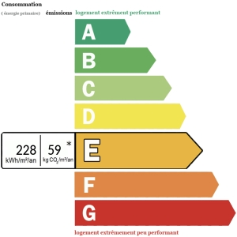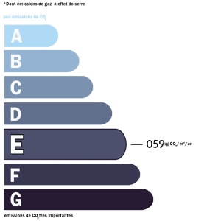 | Date de réalisation dpe: 12/07/24  Année de référence utilisée pour établir la simulation des dépenses annuelles 2021  Montant bas supposé et théorique des dépenses énergétiques: 2720 €  Montant haut supposé et théorique des dépenses énergétiques: 3720 €

